

**Nişantaşı Üniversitesi**

**Mühendislik ve Mimarlık Fakültesi**

**Bilgisayar Mühendisliği**

**Web Programlama**

**Proje Raporu**

**Dersin Öğretim Üyesi**

**Buket İşler**

**Raporu Hazırlayan**

**Hasancan Aktaş**

**20192013025**

**İçindekiler**

**Proje Fotoğrafları**3

**Fotoğraf 1.** Web Sitenin Giriş Bölümü3

**Fotoğraf 2.** Web Sitenin Menüler Bölümü3

**Fotoğraf 3.** Web Sitenin Ürünler Bölümü4

**Fotoğraf 4.** Web Sitenin Hakkımızda Bölümü4

**Fotoğraf 5.** Web Sitenin Yorumlar Bölümü5

**Fotoğraf 6.** Web Sitenin İletişim Bölümü5

**Fotoğraf 7.** Web Sitenin Blog Bölümü6

**Fotoğraf 8.** Sitenin Footer Bölümü6

**Fotoğraf 9.** Sitenin Sepete Ekle Bölümü7

**Projenin Konusu** 7

**Projenin Amacı**8

**Risk**8

**Gereksinimler**8

**Projenin Fotoğrafları**

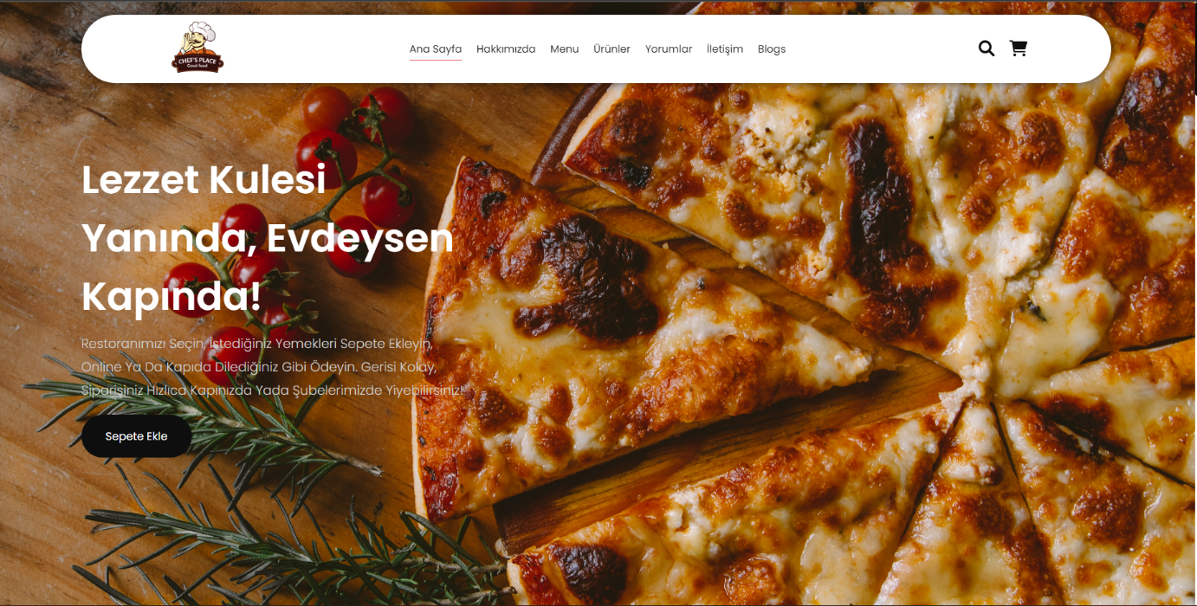

**Fotoğraf 1.** Web Sitesinin Giriş Bölümü

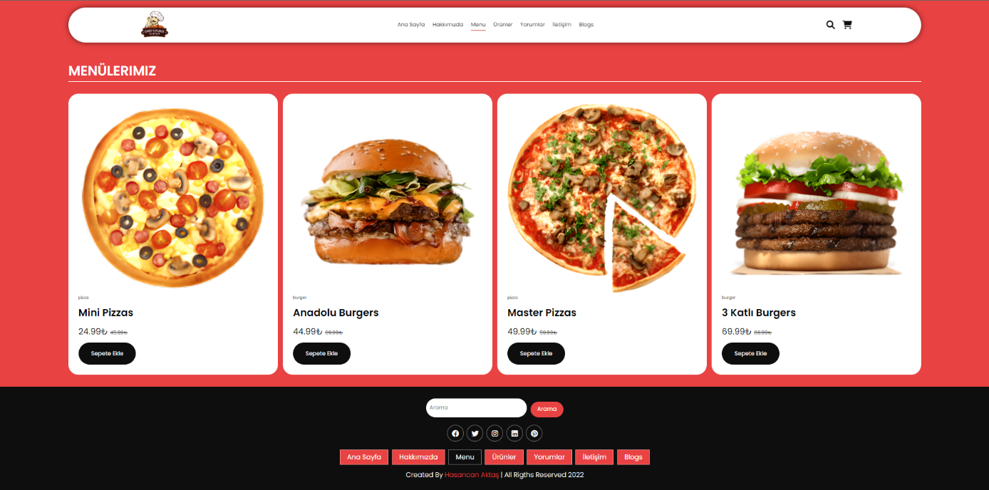

**Fotoğraf 2.** Web Sitesinin Menüler Bölümü

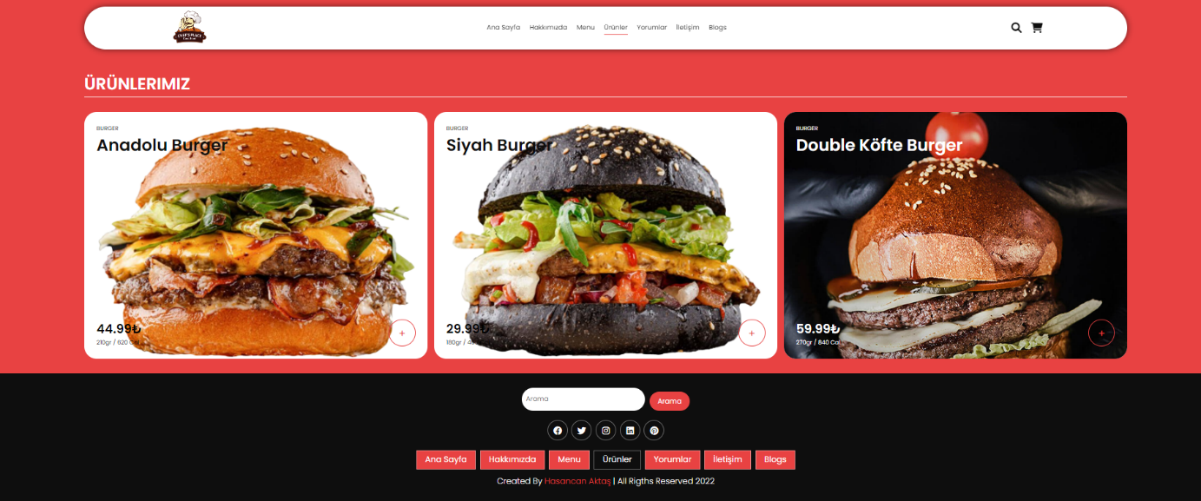

**Fotoğraf 3.** Web Sitesinin Ürünler Bölümü

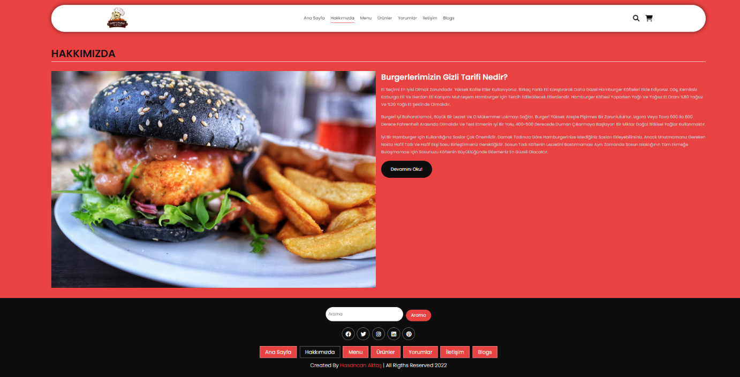

**Fotoğraf 4.** Web Sitesinin Hakkımızda Bölümü

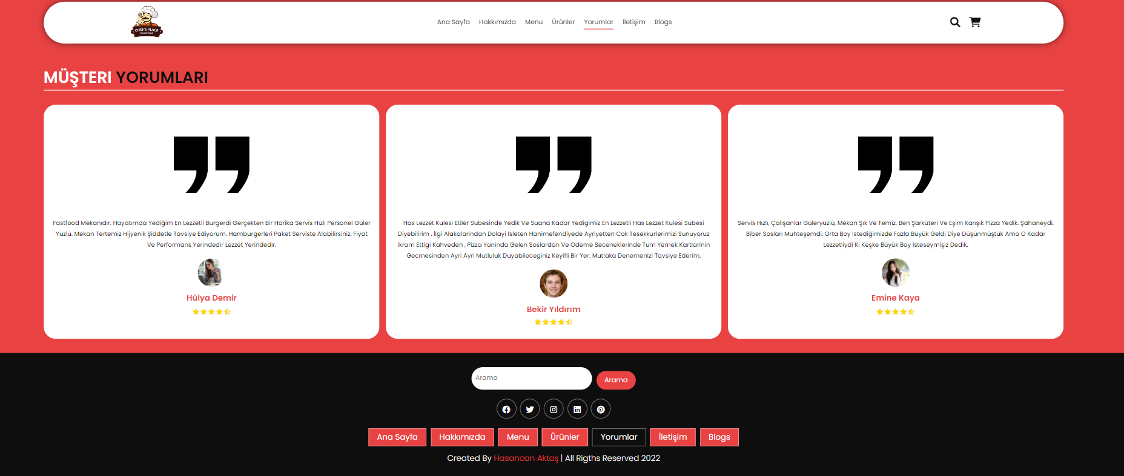

**Fotoğraf 5.** Web Sitesinin Yorumlar Bölümü

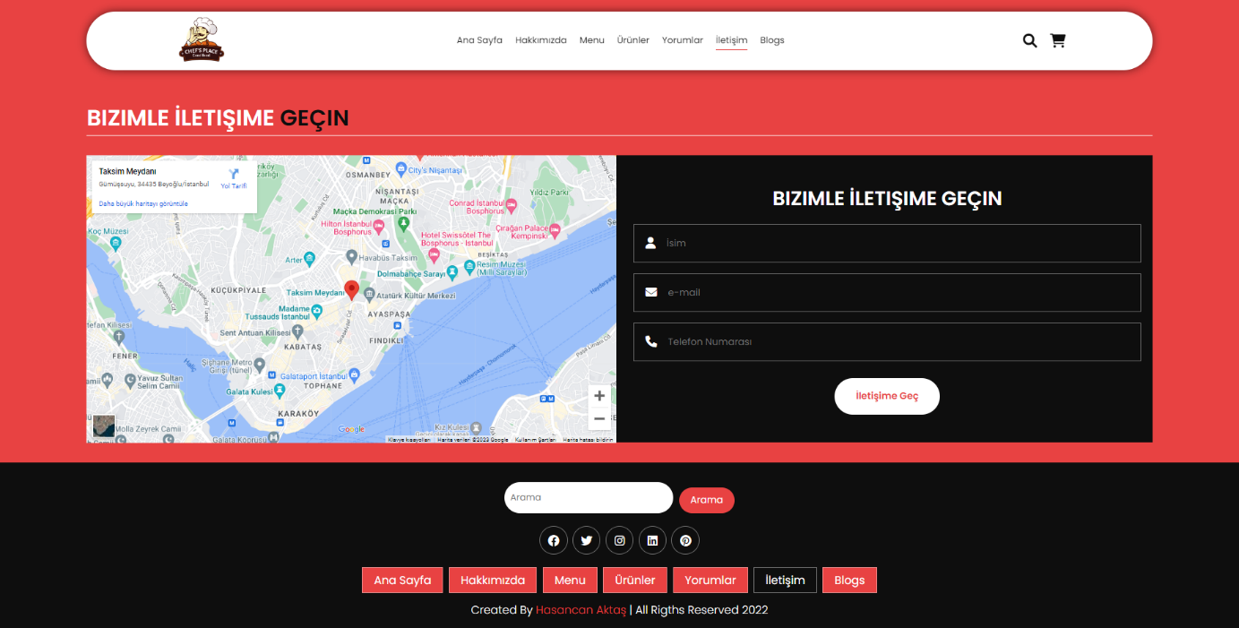

**Fotoğraf 6.** Web Sitesinin İletişim Bölümü

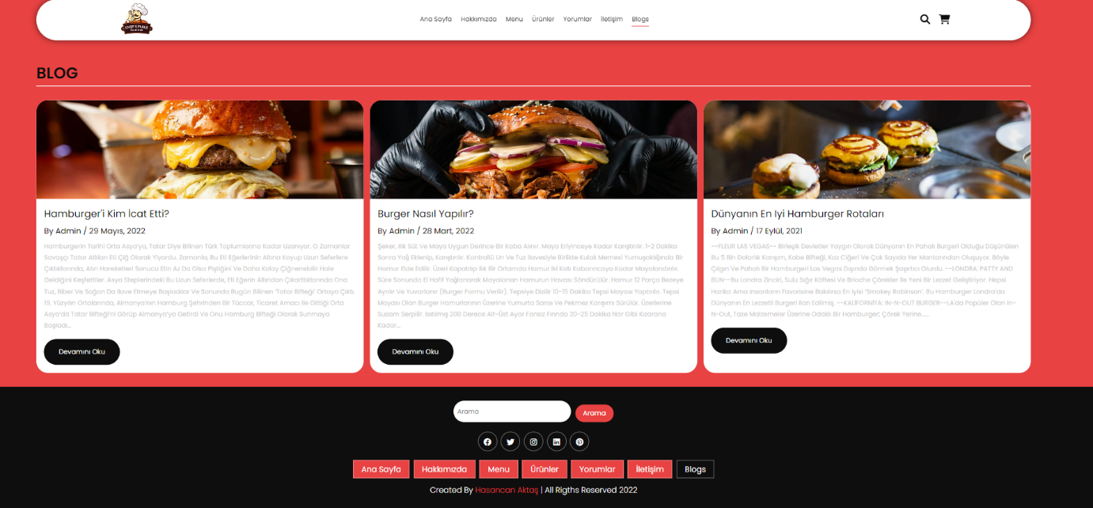

**Fotoğraf 7.** Web Sitesinin Blog Bölümü



**Fotoğraf 8.** Web Sitesinin Footer Bölümü

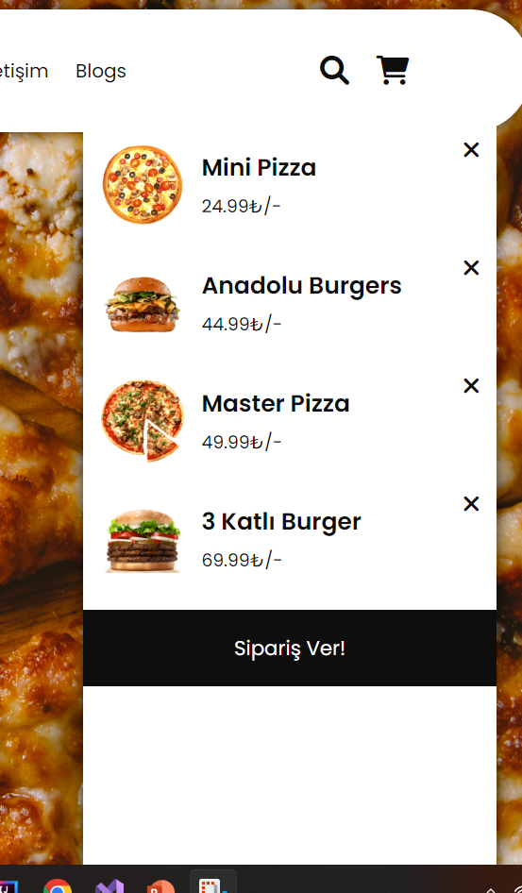

**Fotoğraf 9.** Web Sitesinin Sepete Ekle Bölümü

1. **Projenin Konusu**

Lezzet Kulesi web sitesi adını altın harflerle duyurmaya çalışan restoran işletmemizin bir web sitesi veya mobil uygulama aracılığıyla verilen siparişleri online kabul etmesine ve yönetmesine olanak sağlayan bir yazılımdır**.**

**2.Projenin Amacı**

Lezzet Kulesi projesinin amacı müşterilerin internet üzerinden bir restoranımız üzerinden sipariş vermelerini sağlamaktır. Restoranımızın mevcut tüm yemeklerine kolayca göz atabilir, yemekleri gereksinimlerine göre özelleştirebilir ve sipariş verebilirler. Ayrıca en sevdikleri siparişleri kaydederek gelecekte kolayca yeniden sipariş etmelerine olanak tanır.

**3.Risk**

Sitenin içinden alışveriş edileceği için bazı müşteriler fiyatları ya da ürünleri beğenmeyebilirler. Bunun içinde yeni ürünler ve fiyatları biraz daha makul bir fiyata yani fiyat performans ürünü yapmaya çalışırız ve bu risklerin önüne geçilebilir.

**4.Gereksinimler**

Proje başlangıçta online bir şekilde web sitesi olarak piyasaya girecek. Daha sonralardan yazılım ekibimiz bu web sitesini Android ve IOS tabanlı mobil uygulamalara geçirerek telefonlar veya tabletlerde yerini alacaktır. Menülerin ve ürünlerin hazırlanması bilir kişiler tarafımızca genişletilip müşterilerimize daha çok seçenekli bir restoran haline getirmeyi canı gönülden istiyoruz.